Мастер–класс
«Реализация технологии системно-деятельностного обучения
на уроках математики»
учитель начальных классов
МБОУ «НОШ №11» г.Нягань
Хван Виктория Викторовна

Добрый день уважаемые коллеги! Представляю вашему вниманию мастер-класс «Реализация технологии системно-деятельностного обучения на уроках математики»
Задачи мастер- класса:
- Рассмотреть применение современных образовательных технологий на разных эпапах урока открытия нового знания (ОНЗ).
«…не давать образцов, ставить ребенка в ситуацию, где его привычные способы действия с очевидностью непригодны и мотивировать поиск существенных особенностей новой ситуации, в которой надо действовать – вот основания нетрадиционной педагогики, основанной на психологической теории учебной деятельности…»
Г. А. Цукерман, доктор псих. наук
Подход в обучении, при котором ребенок сам добывает знания в процессе собственной учебно-познавательной деятельности называется системно - деятельностным.
В настоящее время каждый учитель может использовать деятельностный метод в своей практической работе, так как все составляющие этого метода общеизвестны. Поэтому достаточно лишь осмыслить значимость каждого элемента и использовать их в работе системно.

Основные положения технологии деятельностного метода обучения.

1.Процесс обучения есть всегда обучение деятельности.
2.Сам процесс учения должен быть творческим.
3. Обучение деятельности предполагает совместную учебно-познавательную деятельность группы учащихся под руководством учителя.

Современные образовательные технологии:

- Технология проблемного обучения.
- Исследовательская работа.
- Здоровьесберегающие технологии.
- Обучение в сотрудничестве (групповая работа).
- Игровые технологии.
- Технология критического мышления.
и др.

Сегодня трудами многих поколений российских педагогов и психологов создана целостная система организации учебной деятельности (дидактическая система деятельностного метода, автор которой Л.Г.Петерсон)

Исходя из этого, уроки деятельностной направленности по целеполаганию можно распределить в четыре группы:

1. уроки открытия нового знания (ОНЗ);
2. уроки рефлексии (УР);
3. уроки общеметодологической направленности;
4. уроки развивающего контроля.

Использование данного метода в практике позволяет нам грамотно выстроить урок, включить каждого обучающегося в процесс “открытия” нового знания.

Структура уроков ОНЗ обычно имеет следующий вид

1.Мотивация (самоопределение) к учебной деятельности.
2. Актуализация и пробное учебное действие.
3. Выявление места и причины затруднения
4. Целеполагание и построение проекта выхода из затруднения.
5.Реализация построенного проекта
6. Первичное закрепление с комментированием во внешней речи.
7.Самостоятельная работа с проверкой по эталону
8.Включение в систему знаний и повторение
9. Рефлексия учебной деятельности на уроке (итог урока).

I. Мотивация к учебной деятельности (организационный момент) 1-2 минуты

Цель: включение обучающихся в деятельность на личностно-значимом уровне.

Данный этап процесса обучения предполагает осознанное вхождение учащегося в пространство учебной деятельности на уроке. С этой целью на данном этапе организуется его мотивирование к учебной деятельности, а именно:
актуализируются требования к нему со стороны учебной деятельности (“надо”);
создаются условия для возникновения внутренней потребности включения в учебную деятельность (“хочу”);
устанавливаются тематические рамки (“могу”).

Приёмы работы:
- учитель в начале урока высказывает добрые пожелания детям, предлагает пожелать друг другу удачи;
- учитель предлагает детям подумать, что пригодится для успешной работы, дети высказываются;
девиз, эпиграф (“С малой удачи начинается большой успех” и др.)

II. Актуализация и пробное учебное действие. 4-5 минут

Цель: повторение изученного материала, необходимого для “открытия нового знания”, и выявление затруднений в индивидуальной деятельности каждого обучающегося.
Возникновение проблемной ситуации.

Приёмы работы:
- побуждающий, подводящий диалоги;
- мотивирующий приём “яркое пятно” – сказки, легенды, фрагменты из художественной литературы, случаи из истории, науки, культуры, повседневной жизни, шутки и др.

Математика, 1 класс. Тема: "Числовой отрезок".
Учитель: В одном большом-пребольшом городе жил-был маленький Паровозик. Дома все его любили, и Паровозику жилось хорошо. Только одна была у него беда - он не умел считать, не умел складывать и вычитать числа. И вот тогда старый Умный Паровоз посоветовал ему отправиться в путешествие и пронумеровать станции, которые Паровозик будет проезжать. "Ты построишь, - сказал Умный Паровоз, - волшебный отрезок, который называется "числовым отрезком" (тема урока). Он станет твоим верным другом и помощником и научит решать даже самые трудные примеры".

III. Выявление места и причины затруднении (постановка учебной задачи) 4-5 минут

Цель: обсуждение затруднения (“Почему возникли затруднения?”, “Чего мы ещё не знаем?”)

- перестаю действовать – начинаю думать;
- что я делал, какие знания применял;
- где возникло затруднение (место);
- почему оно возникло (причина)

Проблемная ситуация действительно обозначилась, если у ребят появился эмоциональный отклик. Он возникает в определенный момент урока - при столкновении с вполне конкретным противоречием. По реакции детей все проблемные ситуации можно разделить на два типа: возникшие "с удивлением" и возникшие "с затруднением".

IV. Целеполагание и построение проекта выхода из затруднения 7-8 минут

Цель: постановка цели учебной деятельности, выбор способа и средств её реализации.

- Какое знание строю, чему учусь (цель)
- Как строю и с помощью чего (выбор способа и средств)
- План построения нового знания

Приёмы работы:
- подводящий диалог;
- побуждающий диалог;
- исследовательская работа в группах и парах.

На данном этапе учащиеся в коммуникативной форме обдумывают проект будущих учебных действий: ставят цель (целью всегда является устранение возникшего затруднения), согласовывают тему урока, выбирают способ, строят план достижения цели и определяют средства – алгоритмы, модели и т.д.
Этим процессом руководит учитель: на первых порах с помощью подводящего диалога, затем – побуждающего, а затем и с помощью исследовательских методов.

V.Реализация построенного проекта

Цель: построение и фиксация нового знания

- реализация построенного проекта;
- фиксация нового знания в речи и знаково (эталон);
- решение задачи, вызвавшей затруднение

VI. Первичное закрепление с комментированием во внешней речи 4-5 минут

Цель: применение нового знания в типовых заданиях

- Решение типовых заданий на новое знание
- Проговаривание во внешней речи (всеми учащимися)

Приёмы работы:
- фронтальная работа,
- работа в парах;
- комментирование, обозначение знаковыми символами;

Математика 1 класс. Тема: Задача.
Работа в парах, подчеркивают в условии ключевые слова и данные. Вызывается к доске пара, которая заполняет схему, дети на местах сравнивают свои записи с записями на доске. Затем предлагается самостоятельно записать в паре решение и ответ. А потом запись сверяется и уточняется с помощью педагога.
Математика 1 класс. Тема:Деление с 0 и 1».
- Как можно проверить наши выводы? (высказывания детей: посмотреть в справочнике, в учебнике);
- Откройте стр. 95 в учебнике; прочитайте тему урока, правило (выводы);
- Сравните свои выводы с выводами учебника (высказывания детей)

VII. Самостоятельная работа с самопроверкой по образцу (эталону) 4-5 минут.

Цель: самопроверка умений применять новое знание в типовых условия
Приёмы работы:
- выполнение самостоятельной работы (решение типовых заданий);
- самопроверка (по эталону);
- коррекция ошибок;
- ситуация успеха (решаем дальше, учитывая ошибки, которые допущены)
Стр. 37 № 4 Запишите решение задачи.
Эталон для самопроверки на доске.
- У кого всё правильно?
- У кого есть ошибки?
- Где допущена ошибка?
Например, задание: Решить задачу- Оле 5 лет, а брату 3 года. На сколько лет Оля старше брата.
1. Образец для проверки:
Задача.
5-3=2 (г)
Ответ: 2 года

2.Подробный образец для самопроверки задания
Например, задание: Решить задачу-
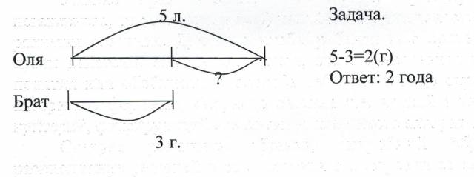
3. Эталон для самопроверки самостоятельной работы

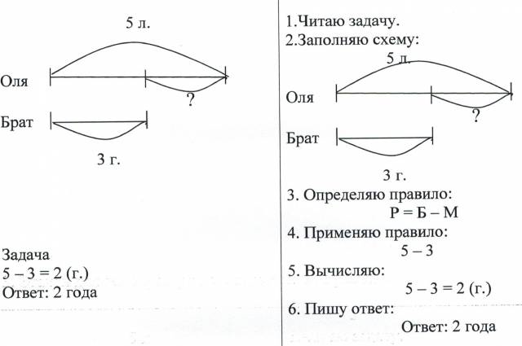

Подробным образцом пользоваться проще, зато эталон помогает глубже осознать причину ошибки. В эталоне для самопроверки зафиксированные шаги алгоритма решения сопоставляются с самим решением (представляет собой пошаговые действия с подробным выполнением каждого шага).
Учитель может выбрать тот способ, который соответствует уровню подготовки учащихся, поэтапно подводя их к умению пользоваться для самопроверки эталоном.

VIII. Включение нового знания в систему знаний и повторение 7-8 минут

Цель: включение нового знания в систему знаний, повторение и закрепление ранее изученного.

Приёмы работы:
- границы применимости нового знания;
- задания, в которых новое знание связывается с ранее изученным;
- задания на повторение;
- задания на пропедевтику изучения последующих тем.

IX. Рефлексия учебной деятельности на уроке (итог урока) 2-3 минуты

Цель: соотнесение цели урока и его результатов, самооценка работы на уроке, осознание метода построения нового знания.

- фиксация нового содержания;
- рефлексия учебной деятельности (затруднения, цель, результат, способ);
- самооценка деятельности на уроке;
- домашнее задание.

Приёмы работы:
- создание ситуации успеха
- здоровьесберегающий подход (Тренинг «Я смог…что не получилось?»)

Рефлексия может осуществляться не только в конце урока, как это принято считать, но и на любом его этапе.
Исходя из функций рефлексии, предлагается следующая классификация:
- рефлексия настроения и эмоционального состояния
- рефлексия деятельности
- рефлексия содержания учебного материала
«дерево успеха» - зелёный лист – нет ошибок, жёлтый лист – 1 ошибка, красный лист – 2-3 ошибки;
эффективен приём незаконченного предложения: я не знал… - теперь я знаю….

Спасибо за внимание. Творческих вам успехов!

РЕСУРСЫ ИНТЕРНЕТ
http://nsportal.ru/user/153127/page/tekhnologiya-deyatelnostnogo-obucheniya-v-nachalnoy-shkole Технология деятельностного обучения в начальной школе.

http://festival.1september.ru/articles/629753/ Системно-деятельностный подход на уроках в начальной школе согласно ФГОС

